「素養導向．數位實踐」HiTeach生生用平板研習工作坊計畫
研習前學員準備事項
一、請於手機安裝HiTA5 APP，並註冊一組醍摩豆帳號(建議綁定Google)。

操作說明: https://www.habook.com/zh-tw/faq.php?act=view&id=170

二、請依報名場次透過HiTA APP掃碼加入課堂名單，當天才能參與課堂互動及領取到HiTeach授權。
日期 | IES 課程碼
10/18(三)  13:30-15:30 | 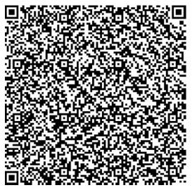  課程名單：1018 臺北市立大學附設實驗國民小學 王怡文老師  快速加入教師個人課程網址：  https://www.teammodel.net/32a26r
11/8(三)  13:30-15:30 | 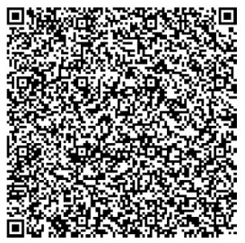  課程名單：1108 臺北市立大學附設實驗國民小學 施秀美老師  快速加入教師個人課程網址：  https://www.teammodel.net/6vuyi2

三、 會議系統及互動方式
本次活動透過視訊會議系統，完成活動報名後敬請加入活動社群，獲取會議連結以及相關資訊掌握。
(1)請與會者加入會議時，輸入 單位－姓名－職稱，如：醍摩豆小學王小明老師
(2)加入會議時，請記得麥克風設為靜音，鏡頭請保持開啟。
(3)會議進行時，可以使用留言方式進行提問，與講師互動，也會開放交流時間。
(4)互動採用Web IRS 5 (使用說明)
*研習當天，找個安靜地方，建議準備兩個設備
裝置A：用桌機/筆電/平板/手機，連線Web IRS做即時互動反饋(建議用平板)
裝置B：用桌機/筆電/平板，進入視訊會議，看人、看資料
建議A與B為不同設備 (如：電腦+手機搭配)
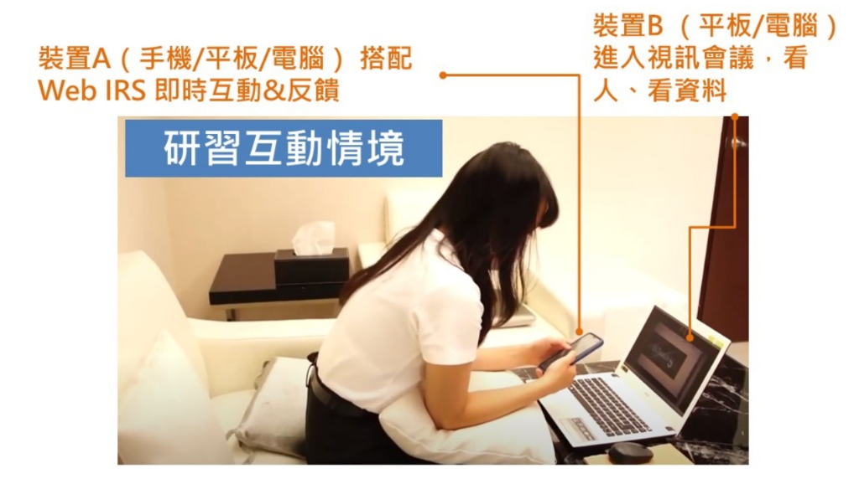

(5)請掃瞄QRcode或是點選連結加入活動社群，獲取會議連結以及相關研習資訊、提問與掌握。

https://line.me/ti/g2/LWfFpr6Zibt0u_92sSy3Gkg8S2Eeq9SbX3mSgA?utm_source=invitation&utm_medium=link_copy&utm_campaign=default

